Соблюдай правила безопасности при обращении с животными:
-Не надо считать любое помахивание хвостом проявлением дружелюбия. Иногда это может говорить о совершенно недружелюбном настрое.
-Не стоит пристально смотреть в глаза собаке и улыбаться. В переводе с «собачьего» это значит «показывать зубы», или говорить, что вы сильнее.
-Нельзя показывать свой страх и волнение. Собака может почувствовать это и повести себя агрессивно.
-Нельзя убегать от собаки. Этим вы приглашаете собаку поохотиться за убегающей дичью.
-Не кормите чужих собак и не трогайте собаку во время еды или сна.
-Избегайте приближаться к большим собакам охранных пород. Некоторые из них выучены бросаться на людей, приближающихся на определённое расстояние.
-Не делайте резких движений, обращаясь с собакой или хозяином собаки. Она может подумать, что вы ему угрожаете.
-Не трогайте щенков, если рядом их мать и не отбирайте то, с чем собака играет.
-Если в узком месте (например, в подъезде) собака идёт вам навстречу на поводке, лучше остановиться и пропустить её хозяина.
-Животные могут распространять такие болезни, как бешенство, лишай, чума, тиф и др.
Правило поведения на воде!
Нельзя:
- Прыгать с обрывов и случайных вышек, не проверив дно.
- Заплывать за буйки или пытаться переплывать водоемы.
- Выплывать на судоходный фарватер.
- Купаться в нетрезвом виде.
- Устраивать в воде опасные игры.
- Долго купаться в холодной воде.
- Далеко отплывать от берега на надувных матрасах и кругах, если вы не умеете плавать.
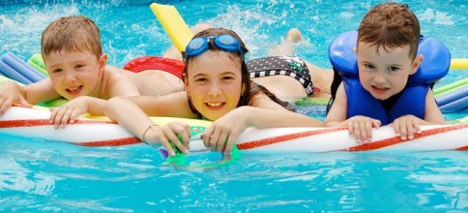
- Находясь в лодках, ОПАСНО – пересаживаться, садиться на борта, перегружать лодку сверх установленной нормы, кататься возле шлюзов, плотин, посреди фарватера реки
- Нельзя оставлять детей без присмотра возле воды
- Разрешать купаться детям в незнакомых местах, тем более прыгать с обрывов
- Разрешать детям далеко заплывать
- Заходить в воду без надувных кругов и дальше чем по пояс, если ребенок не умеет плавать
УЧРЕЖДЕНИЕ
«Центр социального обслуживания населения Центрального района
г.Гомеля»



Сохранение жизни и здоровья детей - главная обязанность взрослых!

Гомель, 2018

При посещении леса необходимо соблюдать следующие правила:

- Не ходить в лес одному.
- Пользоваться компасом, не ходить в дождливую или пасмурную погоду.
- Надевать резиновую обувь, брюки или спортивные штаны, заправив их в сапоги, от укусов змей и насекомых.
- Надевать головной убор, закрывать шею и руки, от попадания клещей.



- Пробираться через кусты и заросли осторожно, плавно раздвигая ветки и плавно опуская их.
- Не курить и не разжигать костры, во избежание пожара, и не мусорить, пустые бутылки и осколки могут привести к возникновению пожара.
Помните, что лесные пожары являются чрезвычайно опасными. Причинами их возгорания становятся: неосторожное обращение с огнем, нарушение правил пожарной безопасности, самовозгорание сухой растительности и торфа, а также разряд атмосферного электричества.

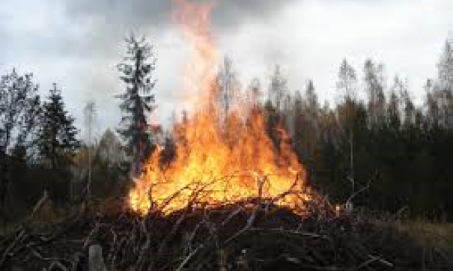

Лесные пожары воздействуют на людей своим сильным психологическим эффектом. Известно, что паника среди людей служит причиной значительного числа жертв. Зная правила поведения, человек, застигнутый этим бедствием, в любой обстановке сможет не только выстоять, но и оказать помощь при спасении других людей.

При лесном пожаре надо опасаться высокой температуры, задымленности, падения подгоревших деревьев и провалов в прогоревшем грунте.



Весна! В поход спешат ребята!
Но знать туристам юным надо:
Чтоб не страдали звери, птицы,
Природу портить не годится!
С поляны мусор соберите
И на костре его сожгите!
Костер в лесу не оставляйте –
Песком, землею засыпайте,
Чтоб не дымился, не искрил,
Беды в лесу не натворил…

